ИНФОРМАЦИОННЫЙ ЦЕНТР АТОМНОЙ ЭНЕРГИИ
214000, г. Смоленск, ул. Пржевальского, 4; тел. (4812) 68-30-85
www.smolensk.myatom.ru e-mail: smolensk@myatom.ru

Фан-культура: PRO ET CONTRA, или о бедном фанате замолвите слово

12 декабря ИЦАЭ представил смолянам в кафе «Aeblehaven» научно-популярное ток-шоу «Есть мнение» с темой «О бедном фанате замолвите слово».
Экспертами ток-шоу стали Роман Белютин, кандидат филологических наук, преподаватель Смоленского государственного университета, и Николай Михальченков, преподаватель Финансового университета при Правительстве РФ. Вместе с участниками вечерней встречи они рассмотрели фан-культуру как научное и общественное явление, обсудили тонкости футбольной субкультуры, особенности болельщиков этого вида спорта, а также узнали, есть ли фан-движение в Смоленске.
«Фанаты – это, прежде всего, те люди, которые являются наиболее активной частью общества. Более того, «фанатство» позволяет чувствовать себя свободным, оно в чем-то сродни казачеству», – считает Николай Михальченков.
Эксперты развенчали некоторые мифы о футболе и его фанатах, которые утвердились в сознании людей. Например, считается, что футбольные фанаты необразованные и неотесанные люди. Однако среди них бывают выдающиеся личности, например теннисисты Евгений Кафельников и Марат Сафин, или актер Михаил Боярский. Кстати, и сами эксперты ток-шоу являются заядлыми болельщиками. Так, Роман Белютин болеет за клуб «Спартак», а Николай Михальченков – за «ЦСКА».
О лингвистической грани футбольной субкультуры рассказал Роман Белютин. Футбольные фанаты являются авторами многочисленных метафор. Роман показал футбольный мяч, на котором представлены немецкая и русская версии метафорических «кричалок» футбольных фанатов. «В футбольных речовках заложен высокий лингво-креативный потенциал. Язык спорта свободно встраивается в дидактическую парадигму и очень многому может научить», – убежден Белютин. Кроме того, у фанатов свой, «профессиональный», язык. Например, «на собаках» у них означает «добраться на электричках», а «волки» – «контролеры». А еще фанатов различают по группам: существуют «ультрас», «тапочники», «ермаки», «кузьмичи» и другие.
В Смоленске, по словам экспертов, фан-движение не очень развито, потому что фанат – это человек, который должен обладать свободным временем и средствами.
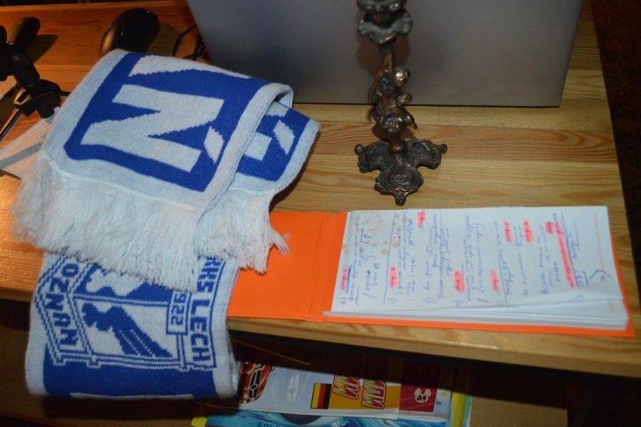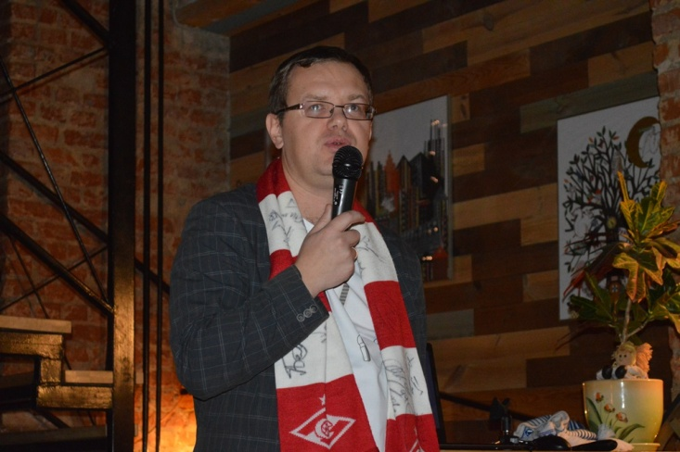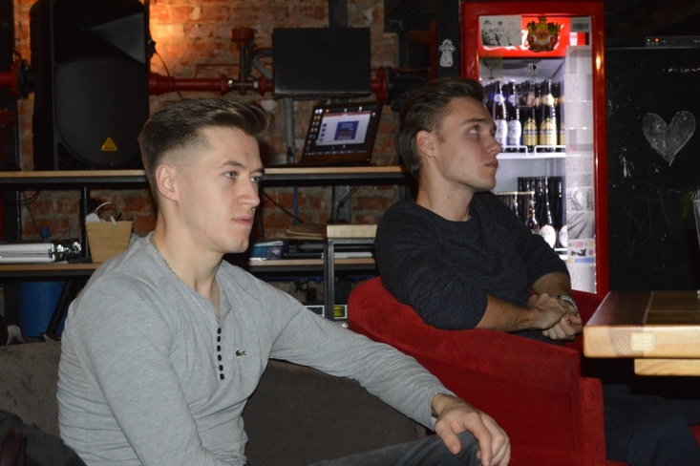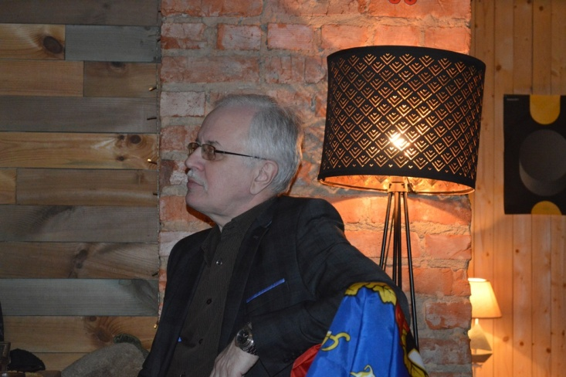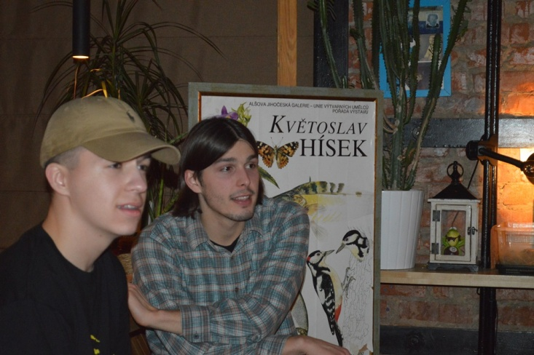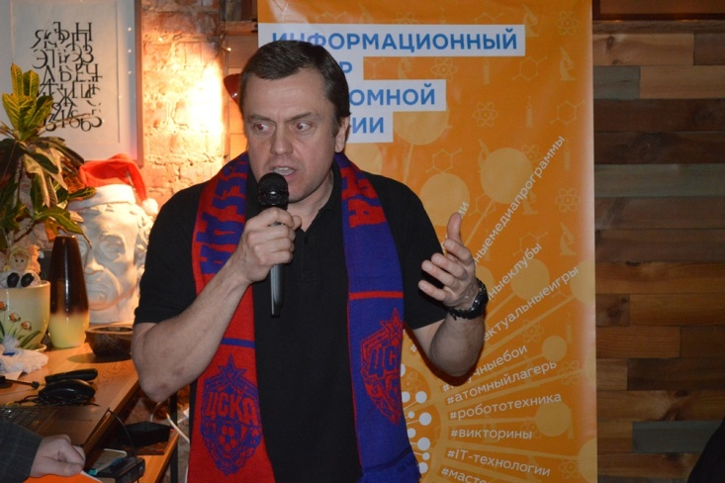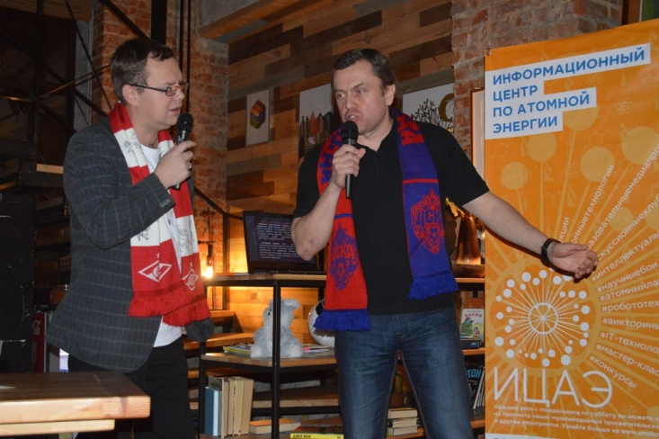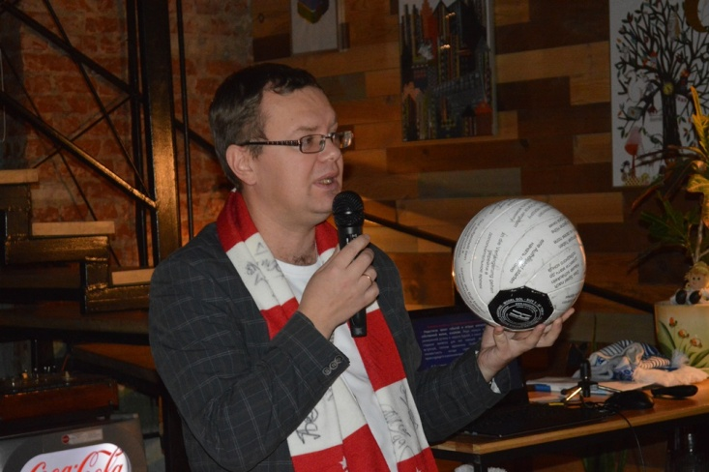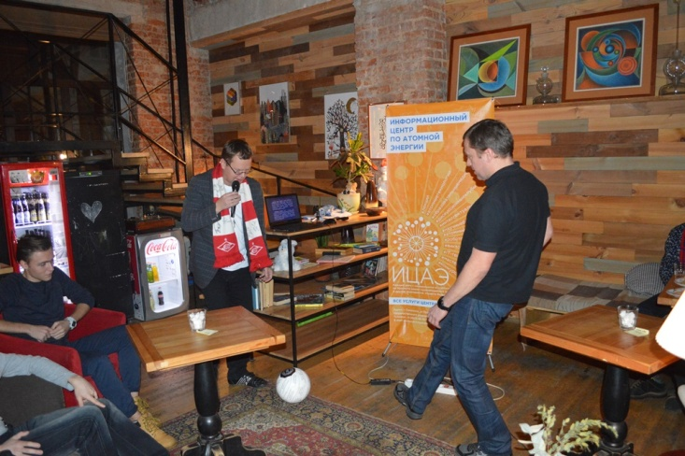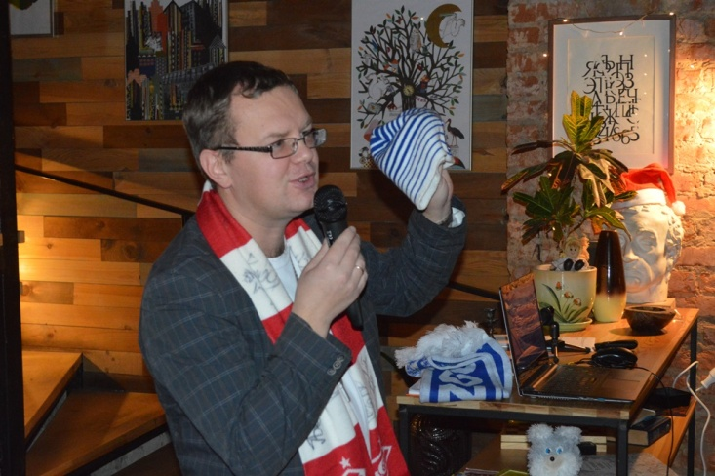

Информационный центр по атомной энергии Смоленска (ИЦАЭ Смоленска) – уникальная коммуникативная площадка для школьников, их родителей, студентов и педагогов. Основные задачи ИЦАЭ – популяризация естественных и технических наук, инноваций, а также просвещение жителей региона в области современных ядерных технологий.

